Documentatie: Code conventies, Afspraken van klassen en variabelen

Verslag

H9 Verslag ToegankelijkeAppsen Code

D287878@outlook.nl

Karim Alkichouhi(Student)

Toegankelijkheid

**Wat is UX:** UX staat voor User Experience, hiermee bedoelen we alles wat gebruiksvriendelijk is,

Bijvoorbeeld je wilt bij een mobiele app niet dat alles in het navigatie bar wordt geplaats, want je zou het kunnen mis klikken, wat heel onhandig is daarvoor is UX heel belangrijk, want het programma is bedoeld voor het user en het moet natuurlijk ook gebruiksvriendelijk zijn, anders ziet het app of het software niet uit dat is wat we willen vermijden, daarvoor moeten we goed testen of UX en bekijken of iets handiger is, anders verdwaald het gebruiker in het programma dus UX is het ervaring van het gebruiker op een applicatie.

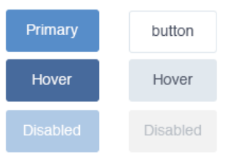**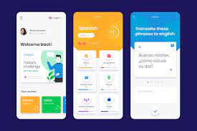Voorbeelden van een Goede UX design:**

De reden dat ik deze afbeeldingen laat zien is dat het, laat zien wat een goede UX, bijvoorbeeld bij het eerste foto staan voorbeelden van buttons die je kan gebruiken, oftewel een template die je weer kan gebruiken en laat verschil zien tussen een Hover ,disable en een primair button, zo kan het gebruiker, of het button werkt of niet, en Hover laat zien waar je op dat moment bent met je muis, wat weer het UX beter maakt en duidelijker.

En het tweede afbeelding zie je een WireFrame van een mobiele app die een goede UX gebruikt, als je ziet iedere blok heeft zijn eigen kleur, en elke nieuwe pagina verschilt in kleur zo laat je zien dat je op naar een andere pagina bent gegaan, bijvoorbeeld het Hoofdpagina en daar naast het sub pagina’s en laat het data goed presenteren op het 2 pagina.

Redenen waarom deze twee afbeelding een slechte - voorbeeld zijn van een UX design.

Het eerste foto laat een fout melding zien, maar als je - kijk naar het error bericht krijg je niet echt te zien wat - er aan de hand is en er wordt moeilijke worden - gebruikt

Bij de tweede foto zie je een verificatie of je account wilt verwijderen en een waarschuwing dat je zekere weet je account te verwijderen, de waarschuwing is niet echt goed te zien en ziet er heel saai, je zou er zo over heen kunnen zien, misschien dat je dan het waarschuwing in een lijst zet en het centreert dat zou er veel netter uit zien en overzichtelijker.

**Wat is A11y:** A11y staat voor accesibility en de 11 is hoeveel letters tussen het a en y staan. Wat wordt er bedoeld met a11y, a11y verzorgt er voor dat een app globaal kan gebruikt worden, met globaal bedoel ik dat iemand die een slecht zicht heeft een optie krijg om tekst te vergroten of te verkleinen en je het meer mensen die soort van een tool nodig hebben om het applicatie te bekijken, dus hiermee bedoel ik dat er wordt gezorgd dat mensen met een handicap ook het applicatie kunnen bekijken, zodat het gebruiker jouw applicatie volledig ervaren kan.

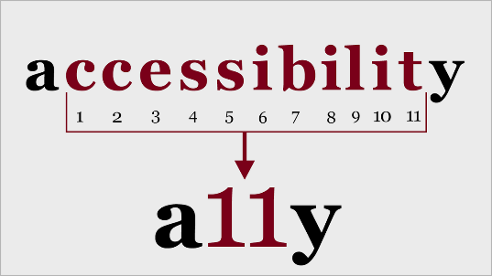

Code Conventies

Code conventies wat houd dat in, code conventie is een manier hoe je iets benaamd, bijvoorbeeld een variabel krijgt geen hoofdletter in echt begin maar daarna wel hier een voorbeeld:

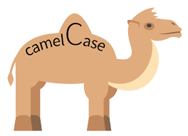-string student(N)ummer

Bij de tussen haakjes zie je dat ik daar wel een hoofdletter heb geplaats dat noem je upperCamelcase je verschillende soorten code conventies die worden gebruikt om een goede overzicht te houden en een nette code te verkrijgen.

Voorbeelden van code conventies op:

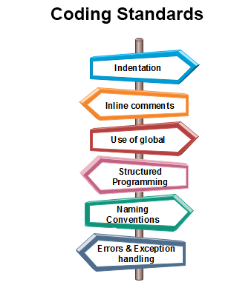Solution, Projectnaam, lokale variabelen, Eigenschap in een (Klasse), Klasse en klasse bestand.

* Solution -> UpperCamelCase -> KortingBerekenaar
* Projectnaam -> UpperCamelCase -> SnakeGame
* Lokale variabel -> LowerCamelCase -> studentNaam
* Eigenschap in een Klasse -> UpperCamelCase -> Name
* Klasse -> UpperCamelCase -> Worker
* Bestand waar in klasse -> UpperCamelCase -> Attractie.cs

